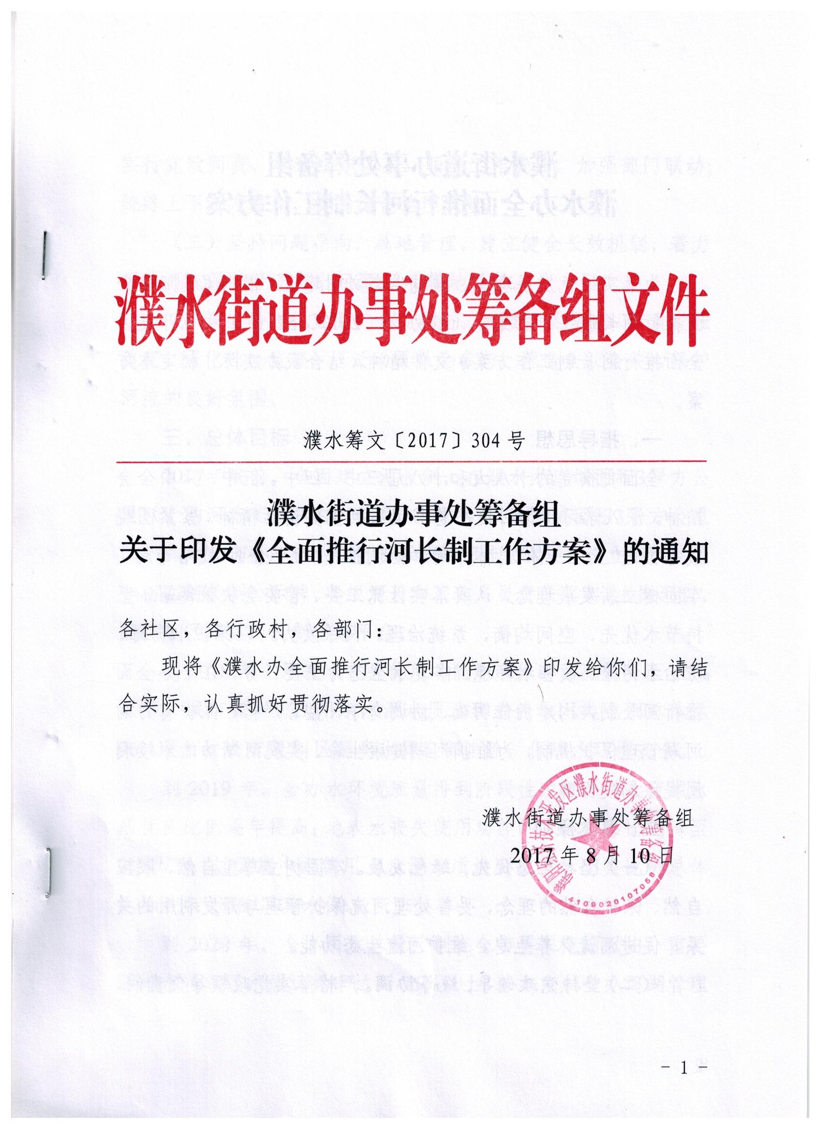

濮水筹文〔2017〕304号

濮水街道办事处筹备组

关于印发《全面推行河长制工作方案》的通知

各社区，各行政村，各部门：
现将《濮水办全面推行河长制工作方案》印发给你们，请结合实际，认真抓好贯彻落实。

濮水街道办事处筹备组
2017年8月10日
濮水街道办事处筹备组

濮水办全面推行河长制工作方案

为落实绿色发展理念，推进生态文明建设，根据《濮阳市全面推行河长制工作方案》（濮办文〔2017〕52号）和《开发区全面推行河长制工作方案》文件精神，结合我办实际，制定本方案。

一、指导思想

全面贯彻党的十八大和十八届三中、四中、五中、六中全会精神，深入学习贯彻习近平总书记系列重要讲话精神，紧紧围绕统筹推进“五位一体”总体布局和协调推进“四个全面”战略布局，牢固树立新发展理念，认真落实区党工委、管委会决策部署，坚持节水优先、空间均衡、系统治理、两手发力，以保护水资源、防治水污染、改善水环境、修复水生态为主要任务，在全办全面推行河长制，构建责任明确、协调有序、监管严格、保护有力的河湖管理保护机制，为维护河湖健康生命、实现河湖功能永续利用提供制度保障。

基本原则
（一）坚持生态优先，绿色发展。牢固树立尊重自然、顺应自然、保护自然的理念，妥善处理河流保护管理与开发利用的关系，促进河流休养生息，维护河流生态功能。
（二）坚持党政领导，统筹协调。严格落实党政领导负责制，实行党政同责，构建组织体系，明确工作责任，加强部门联动;统筹上下游左右岸，提高综合治理成效。
（三）坚持问题导向，属地管理。建立健全长效机制，着力解决河流保护管理突出问题;落实属地责任。
（四）坚持强化监督，全员参与。加强督察考核，严肃责任追究，强化社会监督；广泛动员社会参与，营造全社会关心保护河流的良好氛围。
三、总体目标
2017年底前，全面建立河长制，在濮水办流域面积3平方公里以上的河流（含湖泊、水库，下同），以及流域面积3平方公里以下、对当地生产生活有重要影响的河流（沟渠）设立河长，统一树立河长制公示牌，各级河长和工作人员责任落实、上岗到位，配合市区建立河长制信息平台。
到2018年，地表水丧失使用功能的水体断面比例降至15%以下；城市集中式饮用水水源水质达到或优于Ⅲ类比例总体达96%以上；城市规划区黑臭水体全部消除，保障水环境安全。
到2019年，全办水环境质量得到阶段性改善，两大流域水质优良比例逐年提高；地表水丧失使用功能的水体断面比例降至9%以下；城区集中式饮用水水源水质达到或优于Ⅲ类比例总体达100%；消除黑臭水体。
到2020年，全办用水总量控制在全市要求范围以内，重要河湖水功能区水质达标率达到75%以上；基本完成全办河湖管理范围和保护范围划界确权，黄河流域河道按水利部要求完成划界确权。建立责任明晰、运转有序、监管有力、和谐安全的水事秩序。
到2030年，力争全办水环境质量总体改善，水生态系统功能初步恢复。黄河、海河流域水质优良比例逐年提高，丧失使用功能的水体基本消除，城市规划区黑臭水体总体得到消除，城市集中式饮用水水源水质达到或优于Ⅲ类比例总体达到100%。全办用水总量控制在全市要求范围以内；水功能区水质达标率达到95%以上。
四、组织体系
（一）构建办河长组织体系。由濮水办张志广书记担任第一总河长、王建民主任担任总河长，河流所经社区由社区书记担任河长。
（二）成立河长制办公室。成立河长制办公室，办公室设在农业服务中心，具体负责全面推行河长制日常工作。办公室主任由孙建彬主任担任，副主任由赵瑞玲同志担任，农服办、党政办、纪委、财政所、环保办和各社区负责同志为成员。
五、主要任务
（一）加强水资源保护。落实最严格水资源管理制度，强化水资源开发利用控制、用水效率控制、水功能区限制纳污三条红线的刚性约束，把全面落实河长制纳入最严格水资源管理制度考核，进一步强化各级责任，严格考核和监督。
（二）加强河湖水域岸线管理保护。逐步建立河湖自然资源资产产权制度，对水流、湖泊、滩涂、岸线等自然生态空间确权登记，加强空间开发保护，严格水生态空间管控。对流域面积在3平方公里以上的河道、水面面积在1平方公里以上的湖泊及其水利工程，依法划定管理范围和保护范围，2020年基本完成全办河湖管理范围和保护划界确权。编制岸线利用管理规划，落实规划岸线保护区、保留区、控制利用区和开发利用区管理要求，强化岸线保护和节约集约利用。强化涉河建设项目管理，严格履行洪水影响评价制度，加强事中事后监管。严禁以各种名义侵占河道，对岸线乱占滥用、多占少用、占而不用等突出问题开展清理整治，恢复河湖水域岸线生态功能。
（三）加强水污染防治。落实区碧水工程行动计划（水污染防治工作方案），着力打赢水污染防治攻坚战，统筹水上、岸上污染治理，完善入河排污管控机制。加强综合防治，严格治理企业污染、生活污染、改善水环境质量。优化入河道排污口布局，实施入河排污口整治。
（四）加强水环境治理。切实保障饮用水水源安全，开展饮用水水源规范化建设，依法清理饮用水水源保护区内违法建筑和排污口。加大黑臭水体治理力度，实现河道环境整洁优美、水清岸绿。
（五）加强水生态修复。推进河道生态修复和保护，禁止侵占水源涵养空间。恢复河道水系的自然连通，加强水生生物资源养护，提高水生生物多样性。
（六）加强执法监管。建立健全法规制度，加大河道管理保护监管力度，建立健全部门联合执法机制，完善行政执法与刑事司法衔接机制。建立河道日常监管巡查制度，严厉打击涉河违法行为，积极组织开展执法巡查、专项执法检查和集中整治行动，坚决清理整治非法排污、设障、捕捞、侵占水域岸线等活动。
六、保障措施
（一）加强组织领导。各站所、各社区要把推行河长制作为推进生态文明建设的重要举措，切实加强组织领导，狠抓责任落实，确保河长制各项工作有效开展。
（二）健全工作机制。建立办事处河长会议制度，协调解决河道管理保护中的重点难点问题。建立信息共享制度，定期通报河道管理保护情况，及时跟踪河长制实施进展。建立工作督查制度，对河长制实施情况和河长履职情况进行督查。河长制办公室要加强组织协调，督促相关单位按照职责分工，落实责任，密切配合，协调联动，共同推进河道管理保护工作。
（三）建立工作台账。坚持问题导向，紧密联系实际，列出任务清单，细化工作任务，明确时间节点，把工作职责和任务细化、量化成工程项目、专项整治行动、长效工作机制和具体执法计划等，做到五个明确，即问题明确、任务明确、责任明确、节点明确、措施明确。
（四）加强监督检查。在河道岸边显著位置树立河长公示牌，标明河长职责、河道概况、管护目标、监督电话等内容，接受社会监督。聘请社会监督员对河道管理保护效果进行监督和评价，并对河长制工作落实情况进行考核。
（五）加强宣传引导。做好全面推行河长制工作的宣传教育和舆论引导。根据工作节点要求，精心策划组织，充分利用网络、微信、微博等各种媒体和传播手段，深入释疑解惑，广泛宣传引导，特别加强对中小学生河道管理保护教育，不断增强公众河道保护责任意识、水忧患意识、水节约意识，营造全社会共同关心、支持、参与河道管理保护的良好氛围。

组织架构及成员名单附后：
濮水街道办事处筹备组河长组织体系：
第一总河长：张志广（党工委筹备组组长）
总 河 长：王建民（办事处筹备组组长）
副 总河长：孙建彬（办事处筹备组成员）
河 长：周 凯（人大工委筹备组组长）
李翠娟（党工委筹备组副组长）
胡志文（办事处筹备组成员）
楚 庆（办事处筹备组成员）
王伟彬（党工委筹备组成员）

（此页无正文）

濮水街道办事处筹备组 2017年8月10日印发


